Аксанова Валентина Николаевна, учитель немецкого языка МОАУ г. Бузулука « СОШ №8»
Предмет: немецкий язык
Класс: 9
Учебник: Немецкий язык. 9 кл.: учеб. для общеобразоват. учреждений / И.Л. Бим, Л.В. Садомова. Книга для чтения / авт.-сост. О.В. Каплина.- 9-е изд. - М. : Просвещение, 2010. – 271 с.
Уровень обучения :базовый
Тема урока: Каникулы

Цель урока. Введение в языковую атмосферу. Вспомнить где и как немецкая молодёжь
проводит летние каникулы.
Задачи учебные: повторить лексику по теме ,, Die Ferien”, обучение чтению текста с
основным пониманием содержания, практиковать в устной речи,
используя знакомую лексику по теме, повторить Perfekt.
Развивающие: развитие умения распределять внимание, развитие языковой догадки.
Воспитательные : формирование уважительного отношения к культуре других народов,
умение вежливо вести беседу.
Оснащение урока: ноутбук, телевизор,
I.Begrüssung .
Guten Tag, Kinder! Die Ferien sind vorbei und die Schule beginnt.
Zum Schulbeginn wünsche ich euch viel Erfolg, gute Leistungen und Spaß beim
Lernen. Nach den Ferien fällt das Lernen schwer. Deshalb musst ihr viel arbeiten.
Vom Start hängt vieles ab .Also fangen wir gleich mit ganzer Kraft an.
II. Mundgymnastik.
Der Sommer sagt ade.
Zu Ende ist die Ferienzeit.
Der Sommer sagt ade.
Wie war es schön im weiten Land,
Im grünen Wald , am gelben Strand,
Am blauen Meer, am See!
Willkommen in der 9. Klasse!
III. Der Sommer ist die Lieblingsjahreszeit, nicht wahr?
1.Beweise das ! Was kann man in den Sommerferien machen?
In den Sommerferien  kann man……… | wandern.  Sport treiben.  baden.  schwimmen.  zelten.  Boot und Rad fahren.  viel Neues und Interessantes erfahren.  faulenzen.  viel lesen.

2.Was hast du in den Sommerferien gemacht? In meiner Frage nennt bitte das Prädikat !
Welche Zeitform? Wie ist diese Zeitform gebildet? Die Kinder wiederholen das Perfekt.
3. Wer hat Sport getrieben?
Wer ist Boot und Rad gefahren?
Wer hat Fußball gespielt?
Wer hat viel gelesen?
Wo warst du in den Sommerferien?
Wieviel Wochen hast du dort verbracht?
In den Sommerferien war ich……. | auf dem Lande.  am Schwarzen Meer.  in einem Dorf.  an der Ostsee.  bei meinen Großeltern.  in der Stadt Moskau.
IV. Und was haben viele deutsche Jugendliche in den Sommerferien gemacht?
Nehmt bitte die Bilder auf der Seite 5 zu Hilfe.
Ṻbung1, Seite5-6. Die Schüler lesen, übersetzen und schreiben die unbekannen Wörter.(der Stau, per Anhalter, in Richtung Süden)
Die Aufgaben zum Text. Die Schüler beantworten die Fragen.
Also, erzählt über die Sommerferien!

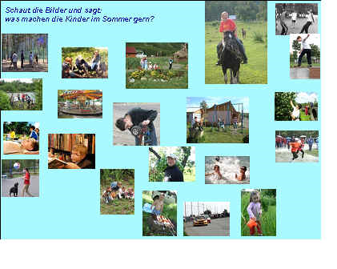
V.Bilanz der Stunde.
VI.Hausaufgabe.
Ṻ2, S. 6-8, Wörter

